事项类别：行政许可事项

河道管理范围内建设项目工程建设方案审批

**办**

**事**

**指**

**南**

**共和县水利局 发布**

1. **受理范围**

在县管河道管理范围内的建设的，满足全部条件的，即可提出申请。

1. **事项类型**

就近办

1. **申请主体**

自然人,法人。

1. **主题分类**

“法人办事”主题分类：准营准办

“自然人办事”主体分类：准营准办

1. **设定依据**

(一)《中华人民共和国水法》第三十八条第一款;

(二)《中华人民共和国防洪法》第二十七条第一款:

三)《中华人民共和国行政许可法》;

(四)《中华人民共和国河道管理条例》第十一条第一款:

(五)《河道管理范围内建设项目管理的有关规定》(水政(1992) 7号):

1. 《关于淮河水利委员会审查河道管理范围内建设项目权限的通

知》(水政(1993) 143 号):

(七)《水利部关于印发<水利部简化整合投资项目涉水行政审批实施 办法(试行)>的通知》(水规计(2016) 22号);

(八)《水利部关于高速公路涉水行政审批改革的通知》(水政法(2015)431号):

(九)《关于水利行政审批项目目录的公告》。

1. 行使层级

县级

1. **进驻部门**

**实施主体：**共和县水利局

**实施主体性质：**法定机关

**主办科室：**县河长制办公室

1. **联办机构**

无

1. **申请条件和限制**

**申请条件：**（1）符合江河流域综合规划和国土及县域发展规划，对规划实施无影响；

（2）符合防洪标准和技术规范要求；

（3）对河势稳定、水流形态、水质、冲淤变化无不利影响；

（4）不影响第三人合法的水事权益；

（5）对堤防、护岸和其它水工程安全无影响；

（6）不妨碍防汛抢险；

（7）建设项目防御洪涝的设防标准与措施适当；

（8）不妨碍行洪、不降低河道泄洪能力。

**数量限制：**无

**禁止性要求：**无

1. **申请材料**

1、申请书； 2、建设项目所依据的文件；

3、建设项目涉及河道与防洪部分的初步方案；

4、占用河道管理范围内土地情况及该建设项目防御洪涝的防洪标准与措施；

5、说明建设项目对河势变化、堤防安全，河道行洪、河水水质的影响以及拟采取的补救措施；

6、对于重要的建设项目，建设单位还应编制更详尽的防洪评价报告；

7、涉及有利害关系第三方的承诺书等其他文件。

1. **申请方式**

**窗口申请：**共和县政务服务大厅水利窗口

到窗口最多次数（含领取结果）：2次

1. **办理方式**

窗口办理共和县政务服务大厅水利窗口。

1. **办理流程**

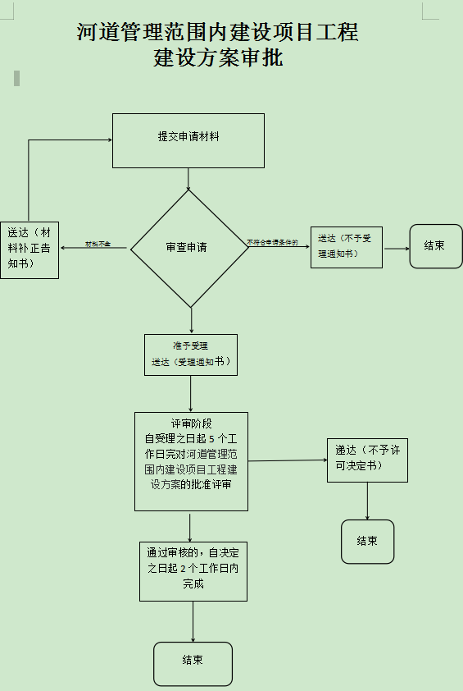

1. **办理时限**

**法定时限：30**个工作日

**承诺时限：20**个工作日

**时限说明：**遇有特殊情形逾期不能作出许可决定的，经本级安全机关主要负责人批准，可以延长10个工作日，并应将延长期限的理由书面告知申请人；需要实地踏勘、咨询听证、专家评审、检测鉴定所等需时间不计入办理时限内，但应在实施前书面告知申请人。

1. **特殊环节**

申请材料不齐全或者不符合法定形式的，应当当场或者在5个工作日内一次告知申请人需要补正的全部内容。当场告知的，应当将申请材料退回申请人；在5个工作日内告知的，应当收取申请材料并出具收到申请材料的凭据。逾期不告知的，自收到申请材料之日起即为受理。

1. **权力来源**

法定本级行使权力

1. **前置审批**

无

1. **中介服务**

无

1. **服务范围**

定点办理

1. **通办范围**

全县

1. **支持预约办理**

否

1. **支持物流快递**

否

1. **收费情况**

**是否收费：**否

1. **结果名称及样本**

**结果名称：**

（一）《河道管理范围内建设项目工程建设方案审批

许可决定书》；

以上证件为书面纸质载体。

1. **结果送达**

**窗口领取：**本审批决定作出后，当场或5个工作日内，通过电话等方式告知申请人，并通过现场领取方式将结果送达申请人。

1. **咨询电话**

0974-7552508

1. **监督投诉渠道**

投诉电话：0974-8522127

1. **预约办理**

电话预约: 0974-7552508

1. **办理进程和结果查询**

电话咨询：0974-7552508

1. **办理时间和地点**

**办理时间：**法定工作日，上午09:00-12:00；下午13:30-17:30。

**办理地点：**海南藏族自治州共和县贵南东路政务中心一楼B区11号窗口

1. **交通指引**

乘坐1、2路公交车在共和县幼儿园站下车。

1. 完整版办事指南查询途径和获取方式

青海政务服务网http://www.qhzwfw.gov.cn/查询、下载。